**Описание операций Которые треБуется выполнить для работы в** **«WEB-Торги-КС»**

Для входа в систему заказчик должен перейти на страницу авторизации в Системе «WEB-Торги-КС»(*Рисунок 7*). **Адреса авторизации**

[**http://91.201.237.199/webtorgi/**](http://91.201.237.199/webtorgi/)

**(Горный, Нижнеколымский, Абыйский, Намский, Усть-Янский)**

[**http://91.201.237.199/webtorgi_north/**](http://91.201.237.199/webtorgi_north/)

**(Усть-Алданский, Вилюйский, Нюрбинский, Верхневилюйский, Алданский)**

[**http://91.201.237.199/webtorgi_west/**](http://91.201.237.199/webtorgi_west/)

**(Верхоянский, Булунский)**

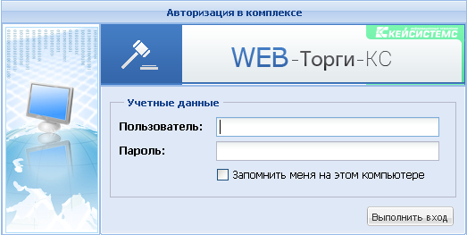

**Рисунок 7. Авторизация на сайте государственных закупок**

В результате успешного перехода загрузится страница, на которой заказчику будет предложено ввести логин и пароль для входа в Систему.

В случае успешного ввода данных идентификации пользователя предоставляется доступ к автоматизированному рабочему месту (АРМ) муниципального заказчика (*Рисунок 8*),посредством которого осуществляется навигация по документам размещения заказа для данного пользователя.

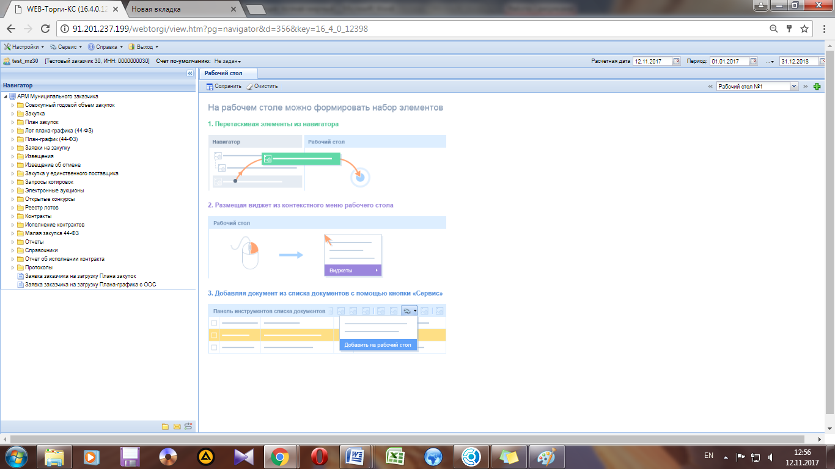

**Рисунок 8. АРМ муниципального заказчика**

**Основные настройки Системы**

**Настройка расчетного периода**

Параметры отбора документов (начало периода и конец периода) задаются в форме изменения периода обработки документов (*Рисунок 9),* которая вызывается по кнопке **«Период обработки документов»**(*Рисунок 10*).

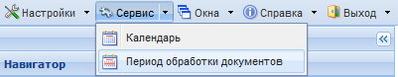

**Рисунок 9. Вызов формы редактирования расчетного периода**

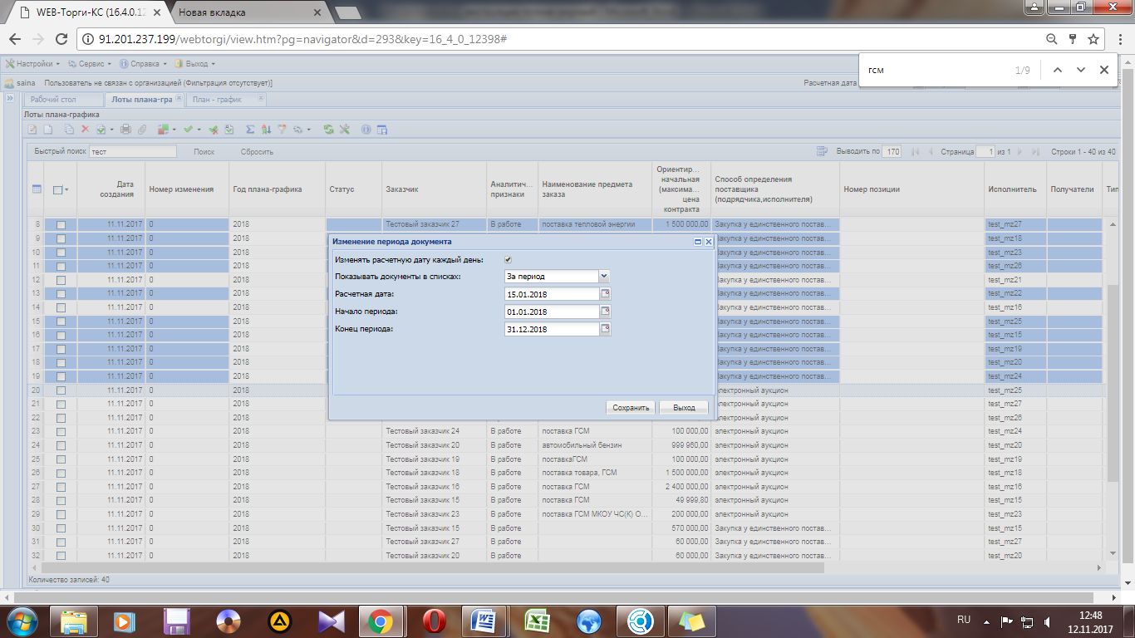

**Рисунок 10. Форма редактирования расчетного периода**

Настройку расчетной даты и периода отбора документов можно скорректировать в элементах управления «**Расчетная дата – всегда текущая дата**» и «**Период от 01.01.2018 до 31.12.2018**», которые находятся в правом верхнем углу личного кабинета пользователя в Системе «WEB-Торги-КС» (*Рисунок 11).*

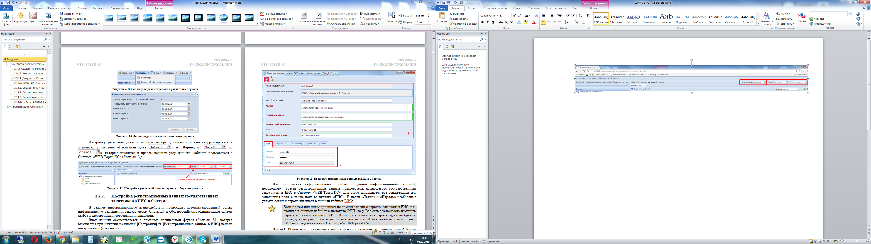

**Рисунок 11. Настройка расчетной даты и периода отбора документов**

**Настройка регистрационных данных государственных заказчиков в ЕИС в Системе**

В режиме информационного взаимодействия происходит автоматизированный обмен информацией о размещении заказов между Системой и Общероссийским официальным сайтом (ЕИС) и электронными торговыми площадками.

Ввод данных осуществляется с помощью специальной формы (*Рисунок 13*), которая вызывается при нажатии на кнопки **[Настройки]** 🡪[**Регистрационные данные в ЕИС]** панели инструментов(*Рисунок 12*)*.*

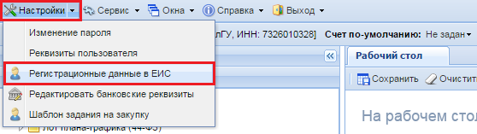

**Рисунок 12. Вызов формы «Регистрационные данные в ЕИС»**

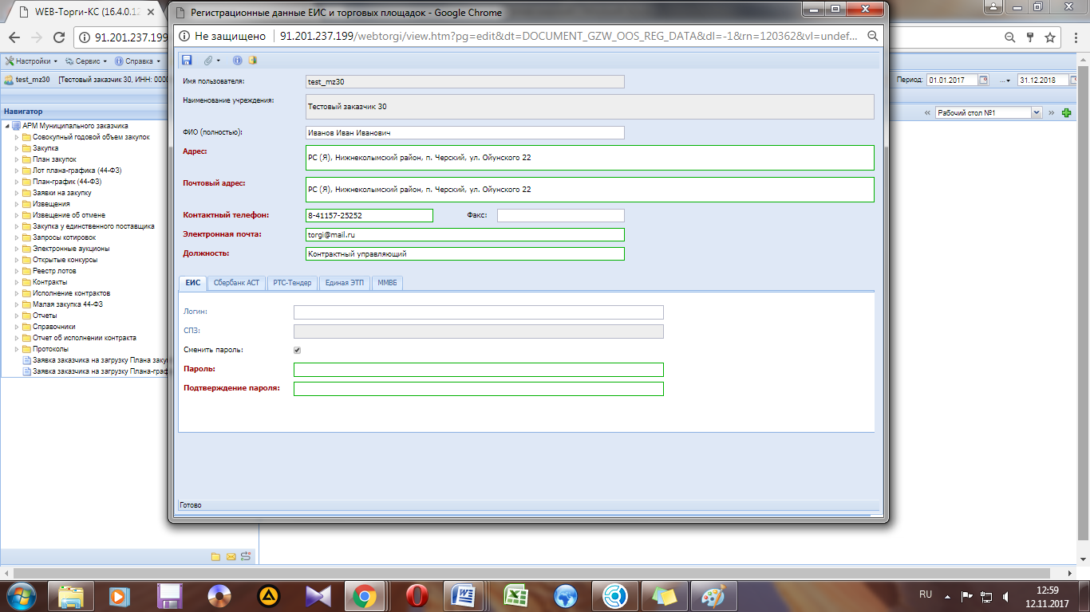

**Рисунок 13. Ввод регистрационных данных в ЕИС в Систему**

Для обеспечения информационного обмена с единой информационной системой, необходимо ввести регистрационные данные пользователя, являющегося государственным (муниципальным) заказчикомв ЕИС в Систему «WEB-Торги-КС». Для этого заполняются все обязательные для заполнения поля, а также поля во вкладке «**ЕИС**». В полях «**Логин**» и «**Пароль**» необходимо указать логин и пароль для входа в личный кабинет ЕИСа.

*Если по тем или иным причинам не помните логин с паролем для входа в ЕИС*, т.к. входите в личный кабинет с помощью ЭЦП, то у Вас есть возможность узнать пароль в личном кабинете ЕИС. Для этого необходимо в личном кабинете ЕИС перейти в регистрационные данные пользователя и нажать на гиперссылку [**Данные пользователя для альтернативной интеграции (по протоколу HTTPS)**] (*Рисунок 13.1*).

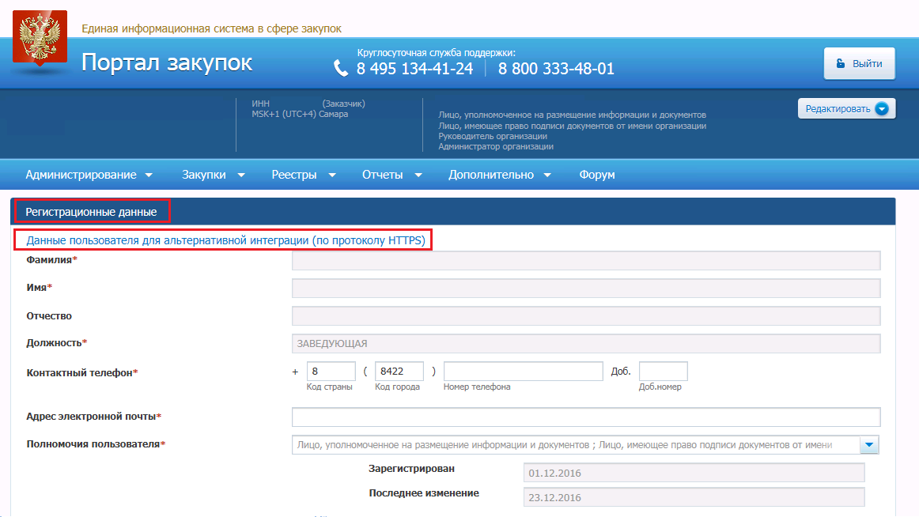

**Рисунок 13.1. Получение данных пользователя для альтернативной интеграции**

При этом произойдет автоматическая генерация логина и пароля пользователя (*Рисунок 13.2*). Необходимо записать данные, которые будут отображены в окне информации о пользователе. Рекомендуется скопировать эти данные в текстовый редактор и сохранить на компьютере.

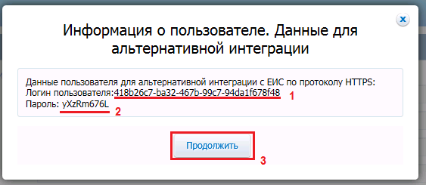

**Рисунок 13.2. Информация о пользователе**

После того как данные будут записаны или сохранены в текстовом редакторе на компьютере, нажмите кнопку [**Продолжить**]. В этот момент произойдет присвоение отображаемого логина и пароля для пользователя.

Если по какой то причине не успели записать данные или же закрыли окно, то повторите вызов окна информации о пользователе. При этом пароль будет сгенерирован уже новый и необходимо будет его записать и только после этого нажать на кнопку [**Продолжить**].

После того как логин с паролем будут получены, необходимо зайти в Систему «WEB-Торги-КС» и открыть регистрационные данные в ЕИС (*Рисунок 13.3*).



**Рисунок 13.3. Ввод регистрационных данных в ЕИС в Систему**

Номер СПЗ при этом проставляется автоматически и на момент заполнения данной формы он у Вас должен быть заполнен. Если поле СПЗ пустое, то обратитесь к администраторам Системы, курирующим Систему «WEB-Торги-КС» в Вашем регионе.

После ввода необходимых реквизитов, требуется произвести сохранение данных, для этогоследует нажать на кнопку **[Сохранить].**

Во вкладках «Сбербанк АСТ», «РТС-Тендер», «Единая ЭТП», «ММВБ» доступны для ввода логин и пароль от личного кабинета на торговых площадках. Заполнение данных полей позволяет загружать с торговых площадок первые и вторые части заявок, а также передавать на площадку протоколы, являющиеся результатами подведения итогов определения поставщика по электронному аукциону.

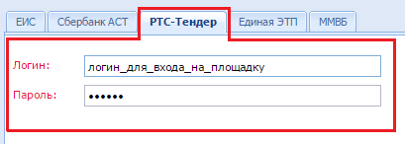

**Рисунок 14. Ввод логина и пароля от личного кабинета от торговой площадки, на котором проводятся определения поставщика по способу «Электронный аукцион»**

**Настройка банковских реквизитов**

Информация о банковских реквизитах учитывается в Системе в качестве данных для заполнения информации об обеспечении заявки участников, а также обеспечения исполнения контракта. Комбинация данные о банковских реквизитах в автоматическом режиме загружаются ежедневно с ЕИС. Для настройки актуальности банковских счетов, необходимо открыть список банковских реквизитов организации, нажав на кнопку **[Редактировать банковские реквизиты] (***Рисунок 15*).

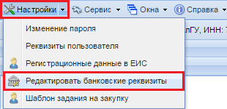

**Рисунок 15. Вызов формы редактирования банковских реквизитов.**

В форме редактирования банковских реквизитов (*Рисунок 16*)доступнавозможность удаления, добавление данных, а также актуализация банковских счетов организации.

Для добавления номера счета в ручном режиме, необходимо добавить новую строчку в таблице по кнопке **[Добавить строку]** и заполнить поля необходимыми значениями.

Данные о новом банковском счете формируются на основе реального БИК банка.При вводе несуществующего кода, сохранение данных произведено не будет.

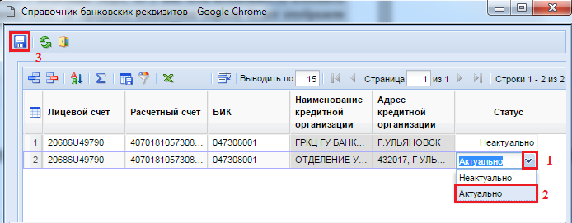

**Рисунок 16. Форма редактирования банковских реквизитов.**

В зависимости от выбранного значения «**Актуально**» или «**Неактуально**» зависит видимость счетов в формах заполнения документов.Все счета со статусом «**Актуально**» будут доступны в формах заполнения документов в Системе.Для исключения из видимости неактуальных счетовв форме заполнения документовследует проставить статус «**Неактуально**».

**Работа с совокупным годовым объемом закупок**

Совокупный годовой объем закупок (СГОЗ) – утвержденный на соответствующий финансовый год общий объем финансового обеспечения для осуществления заказчиком закупок в соответствии с настоящим Федеральным законом, в том числе для оплаты контрактов, заключенных до начала указанного финансового года и подлежащих оплате в указанном финансовом году (ч.16 ст.3 44-ФЗ).

**Создание документа СГОЗ**

Для создания документа СГОЗ необходимо перейти в навигаторе в папку СГОЗ в фильтр «**Создание нового**» (*Рисунок 17*).

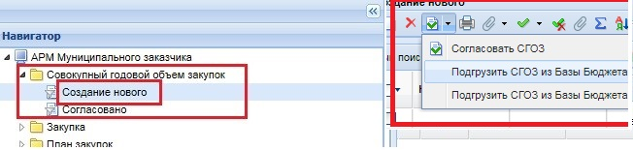

**Рисунок 17. Создание нового СГОЗ**

В открывшемся списке документов необходимо нажать кнопку C:\Users\Пользователь\Pictures\VV Aita\sgoz1.PNG[**Подгрузка СГОЗ из БКС**], по нажатию на которую произойдет синхронизация данных со Смарт Бюджетом (*Рисунок 18*). Что бы отредактировать нажмите два раза на СГОЗ и отредактируйте те КБК которые надо подкорректировать суммы. Для добавления строки нажмите на C:\Users\Пользователь\Pictures\VV Aita\sgoz1.PNG

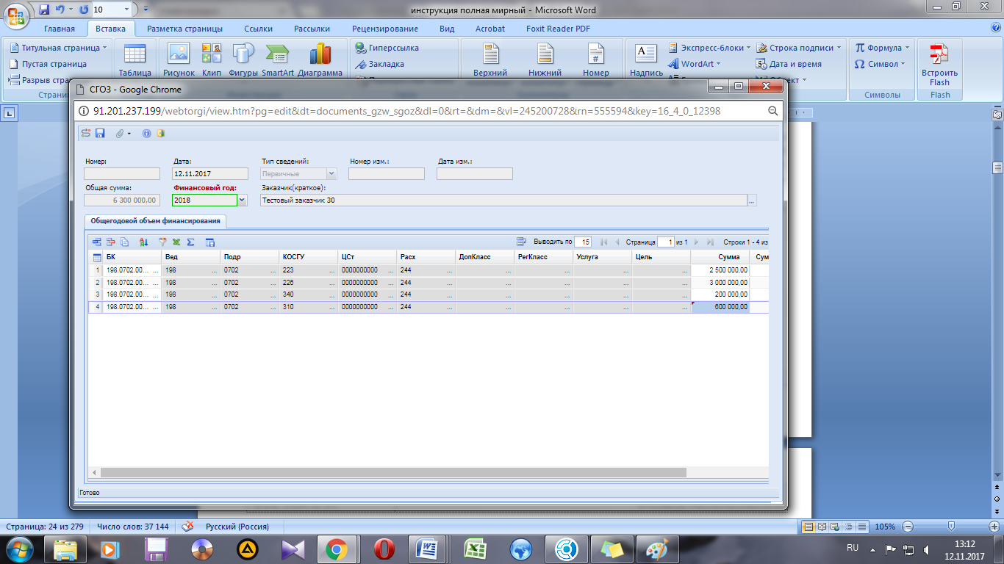

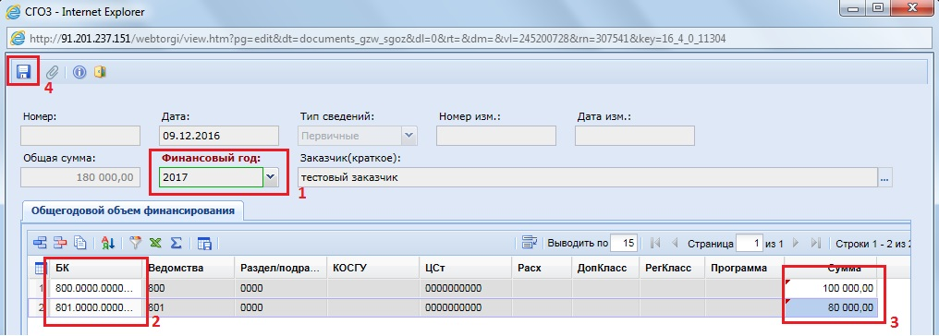

**Рисунок 19. Форма заполнения документа СГОЗ**

В открывшейся форме необходимо:

* выбрать финансовый год, для которого создается СГОЗ;
* двойным щелчком мыши по полю БК вызвать справочник КБК;
* во вкладке «**Дополнительно**» доступен ввода составляющий БК в ручном режиме (*Рисунок 20*);
* в поле «**Сумма**» ввести значение суммы для выбранной строки КБК.

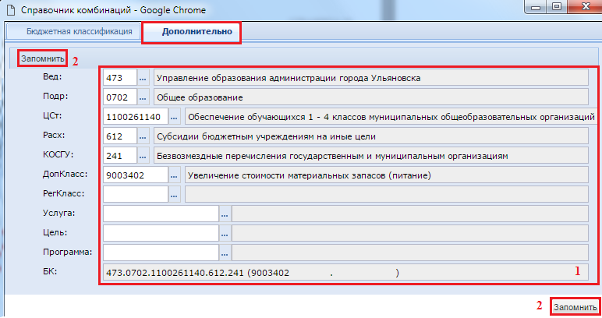

**Рисунок 20. Ввод комбинации БК в ручном режиме путем выбора составляющих БК из соответствующих справочников**

После заполнения всех необходимых строк с суммами следует сохранить документ по кнопке [**Сохранить**]. В случае прохождения всех контролей документ будет сохранен. Появление же контроля, в процессе сохранения документа (см. *Рисунок 21*) будет означать, что для текущего финансового года имеется уже ранее созданный документ СГОЗ. Для одного финансового года в Системе может существовать только один документ СГОЗ и неограниченное количество изменений для него. После сохранения требуется согласовать СГОЗ нажав на [**Согласовать СГОЗ**] C:\Users\Пользователь\Pictures\VV Aita\sgoz1.PNG

**Если вы ранее размещались напрямую в ЕИС нужно выполнить следующие действия**

В навигаторе документов перейти в фильтр документов

[**Заявка заказчика на загрузку Плана закупок]** [**Заявка на загрузку Плана Графика]** 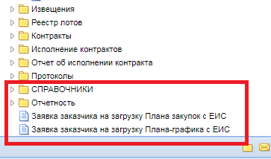

В открывшемся фильтре документов нажать на C:\Users\Пользователь\Pictures\VV Aita\luche.PNG [Создать ]

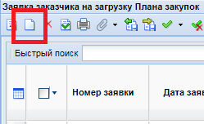

откроется новое окно выбрать [год плана закупок] : ____. Затем нажать на кнопку C:\Users\Пользователь\Pictures\VV Aita\luche.PNG [сохранить] **Сохранить документ и позвонить куратору вашего улуса для подтверждения Заявки на загрузку Плана закупок и Плана Графика**.

